Must have рівень:

1. Яке твердження щодо діаграми переходу станів і таблиці з тест-кейсами є вірним?
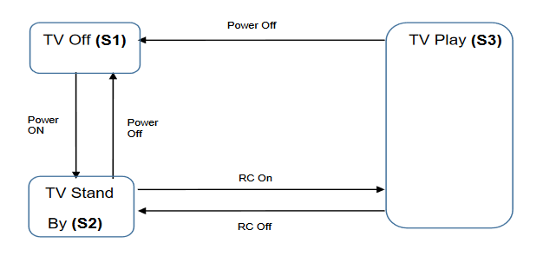

Тест-кейс | 1 | 2 | 3 | 4 | 5
Стан початку | S1 | S2 | S2 | S3 | S3
Живлення | Power On | Power Off | RC On | RC off | Power Off
Стан завершення | S2 | S1 | S3 | S2 | S1

- Дані тест-кейси покривають валідні і невалідні переходи на діаграмі.
- Дані тест-кейси показують всі можливі валідні переходи на діаграмі.
- Дані тест-кейси покривають деякі валідні переходи на діаграмі.
- Дані тест-кейси покривають пари переходів на діаграмі.

2. Співробітникам компанії виплачують бонуси за умови, що вони пропрацювати більше ніж рік та виконали заздалегідь поставлені цілі.

Ці умови можна подати у вигляді таблиці рішень:

Тест |  | Т1 | Т2 | Т3 | Т4
Умова 1: | Стаж більше року? | Так | Ні | Ні | Так
Умова 2 | Ціль поставлена? | Ні | Ні | Так | Так
Умова 3 | Ціль досягнута? | Ні | Ні | Так | Так
Дія | Виплата бонуса | Ні | Ні | Ні | Так

Який сценарій, що є ймовірним в реальному житті, пропущений в таблиці?
- Умова 1 = ТАК, Умова 2 = НІ, Умова 3 = ТАК, Дія = НІ
- Умова 1 = ТАК, Умова 2 = ТАК, Умова 3 = НІ, Дія = ТАК
- Умова 1 = НІ, Умова 2 = НІ, Умова 3 = ТАК, Дія = НІ
- Умова 1 = НІ, Умова 2 = ТАК, Умова 3 = НІ, Дія = НІ

Середній рівень:

1. Виконай завдання попереднього рівня.

2. Склади діаграму станів і переходів для тестування відеогри:
Після запуску гри ти опиняєшся в «Замку загадок», у кімнаті з двома коридорами — направо і наліво.
Якщо піти направо — потрапляєш до дракона. Дракон загадує тобі загадку. Якщо відповідь правильна — виходиш із замку та виграєш. Якщо неправильна — дракон загадує ще одну загадку. Якщо ти вдруге відповідаєш неправильно — дракон тебе з'їдає і ти програєш.
Якщо піти наліво — потрапиш до відьми. Відьма загадує загадку, якщо відповідь правильна — виходиш із замку і виграєш. Якщо відповідь неправильна — відьма переносить тебе до дракона.

Замок
Відьма
Дракон
Загадка 1
Загадка 1
Загадка 2
Вихід
З'їли
Вірно
Вірно
Вірно
Невірно
Невірно
Невірно

3. Скільки тест-кейсів, відповідно до складеної діаграми, буде достатньо, щоб протестувати цю гру?
Знадобиться 5 тест-кейсів

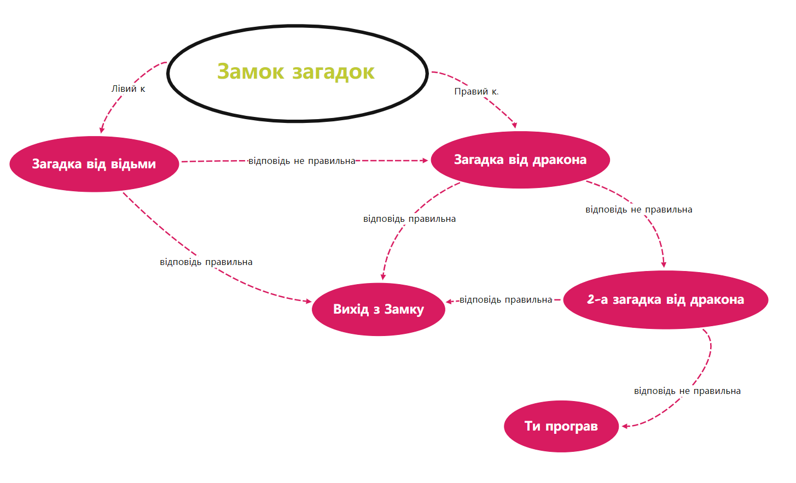
Програма максимум:

- Виконай завдання двох попередніх рівнів.
- Продовжуємо розвивати стартап для застосунку, який дозволяє обмінюватися фотографіями котиків.

а. Напиши 5 use-кейсів для типової поведінки користувача твого застосунку.

Use case ID | 01
Use Case ID Name | Завантаження фото з котиком
Use Case Description | Користувач може завантажити в стрічку фото котика
Actor | Користувач застосунку
Precondition | Користувач залогінений в застосунку і має фото котика
Postcondition | Фото успішно опубліковано і з'являється у стрічці користувача.
Basic Flow | 1. Відкрити функцію "Завантажити фото" в застосунку  2. Обрати фото кота (розміром від 5КБ до 10 МБ)з галереї пристрою  3. Натиснути «Опублікувати»  4. Фото з'являється в стрічці
Extensions | 2а. Фото більше 10МБ, з'являється повідомлення "Фото надто велике, виберіть іншу світлину"  2b. Фото менше 5КБ, з'являється повідомлення "Фото надто мале, виберіть іншу світлину"

Use case ID | 02
Use Case ID Name | Завантаження фото не з котиком
Use Case Description | Користувач пробує завантажити в стрічку фото не котика, а собачки
Actor | Користувач застосунку
Precondition | Користувач залогінений в застосунку і має фото собачки
Postcondition | Застосунок не приймає фото іншої тварини
Basic Flow | 1. Відкрити екран завантаження  2. Обрати фото собаки з галереї  3. Натиснути «Опублікувати»  4. Система відхиляє фото з повідомленням «На фото не виявлено кота».
Extensions | 4а. Система приймає фото з іншою твариною і світлина з'являється в стрічці

Use case ID | 03
Use Case ID Name | Додавання друга за username
Use Case Description | Користувач може додавати інших користувачів в друзі
Actor | Користувач застосунку
Precondition | Користувач залогінений в застосунку і та людина, яку він хоче додати в друзі, теж є залогіненим користувачем застосунку
Postcondition | У користувача, якого додають, з'являється сповіщення-запит.
Basic Flow | 1. Перейти у пошук користувачів  2. Ввести валідний username існуючого користувача  3. Натиснути «Додати в друзі»  4. Запит надіслано.
Extensions | 2а. Введення невалідного username. Система видає повідомлення "Користувача з таким username не існує"

Use case ID | 04
Use Case ID Name | Залишити вподобайку під світлиною
Use Case Description | Зареєстрований користувач може лишати вподобайки під світлинами, опублікованими іншими користувачами
Actor | Користувач застосунку
Precondition | Користувач залогінений в застосунку
Postcondition | Лічильник лайків збільшився на 1, іконка лайків змінила колір.
Basic Flow | 1. Відкрити стрічку  2. Знайти будь-яку публікацію  3. Натиснути іконку «лайк»
Extensions | 3а. Поставити лайк під власною публікацією. Система не бачить різниці. Лічильник лайків збільшився на 1, іконка лайків змінила колір.

Use case ID | 05
Use Case ID Name | Написання коментаря
Use Case Description | Залогінений користувач може лишати коментарі під світлинами інших користувачів
Actor | Користувач застосунку
Precondition | Користувач залогінений в застосунку
Postcondition | Коментар з'являється під публікацією одразу, з ім'ям автора і часом публікації
Basic Flow | 1. Відкрити публікацію  2. Ввести текст у поле коментаря (не більше 150 символів)  3. Натиснути «Надіслати»
Extensions | 2а. Ввести коментар, довший за 150 символів. Система видає повідомлення "Коментар перевищує 150 символів", коментар не опублікований

б. Намалюй схему переходу станів на основі написаних користувацьких сценаріїв та склади таблицю рішень для одного з варіантів.

Увійти в
застосунок
Відкрити ф-ю
"Завантаження"
Вибрати фото
5КБ-10МБ
Фото менше
за 5КБ
Система не
приймає
Система не
приймає
Фото більше
за 10МБ
Натиснути
"Завантажити"
Фото в стрічці
Схема переходу станів до Use case 01
Decision Table
Умови/тести | Тест 1 | Тест 2 | Тест3
Фото розміром від 5КБ до 10МБ | TRUE | FALSE | TRUE
Залогінений користувач | TRUE | TRUE | FALSE
Очікуваний результат | Фото опубліковане | Фото не опубліковане | Фото не опубліковане

